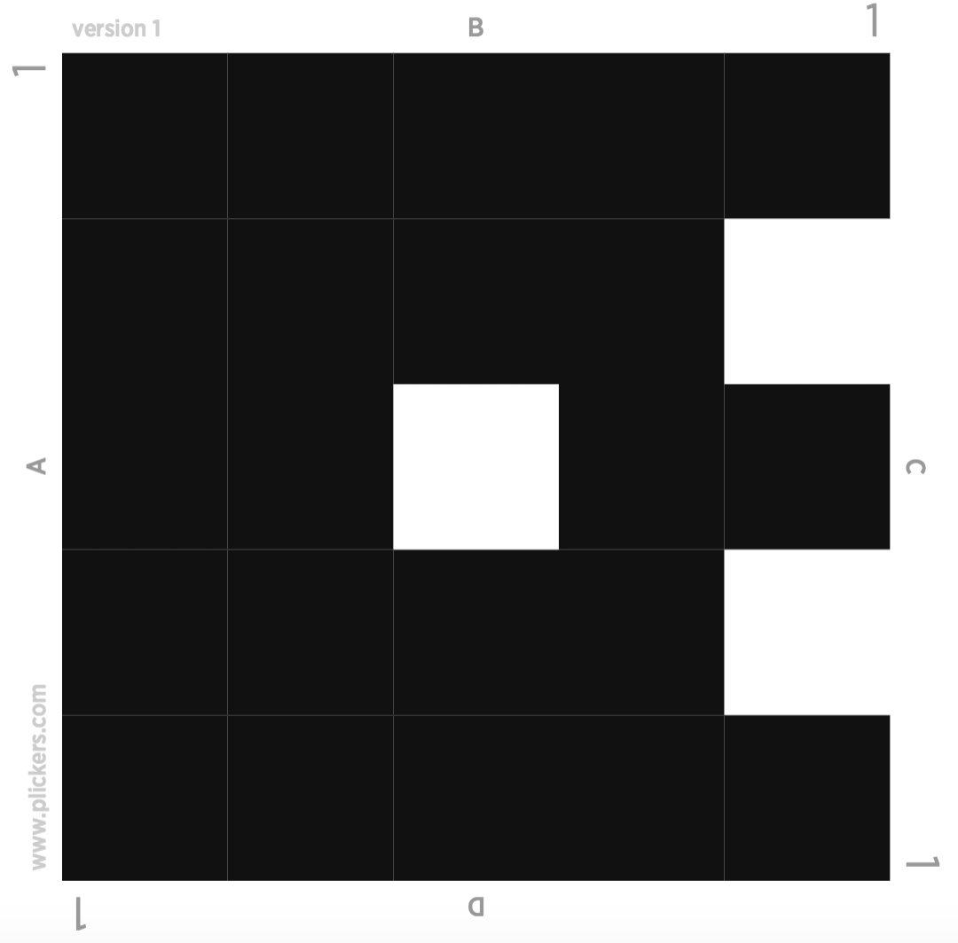
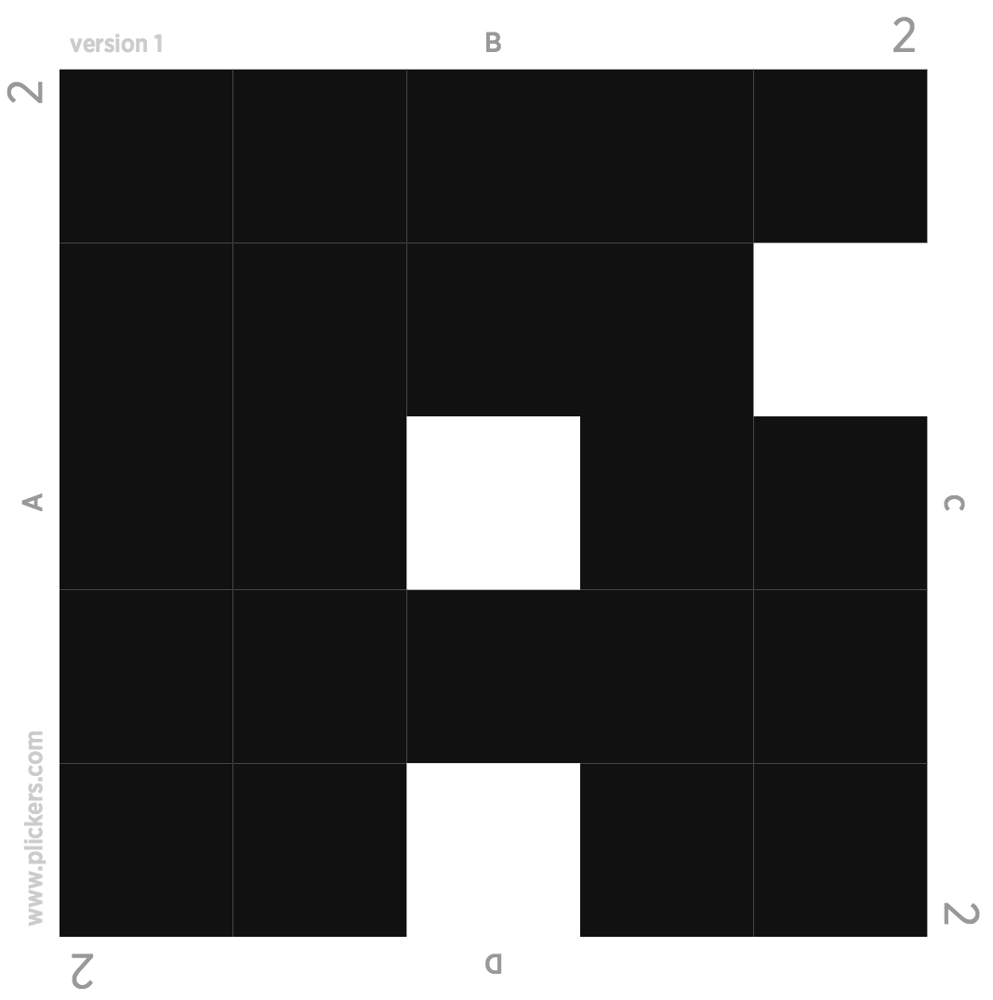
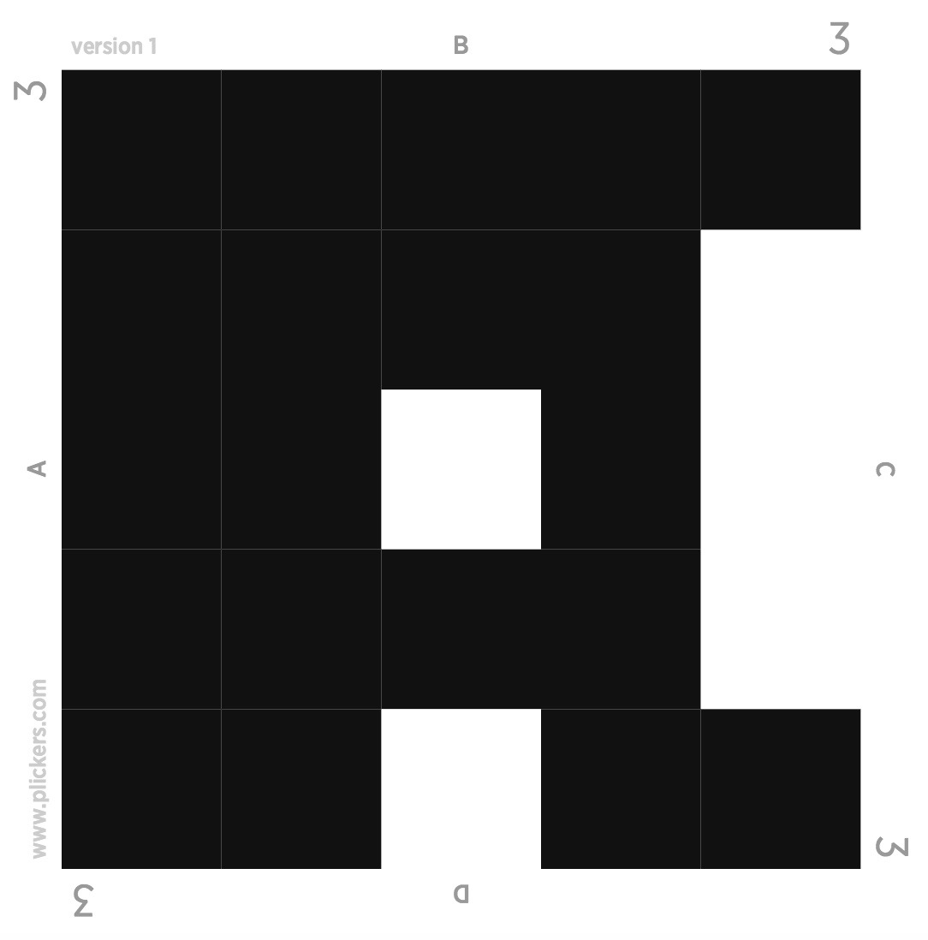
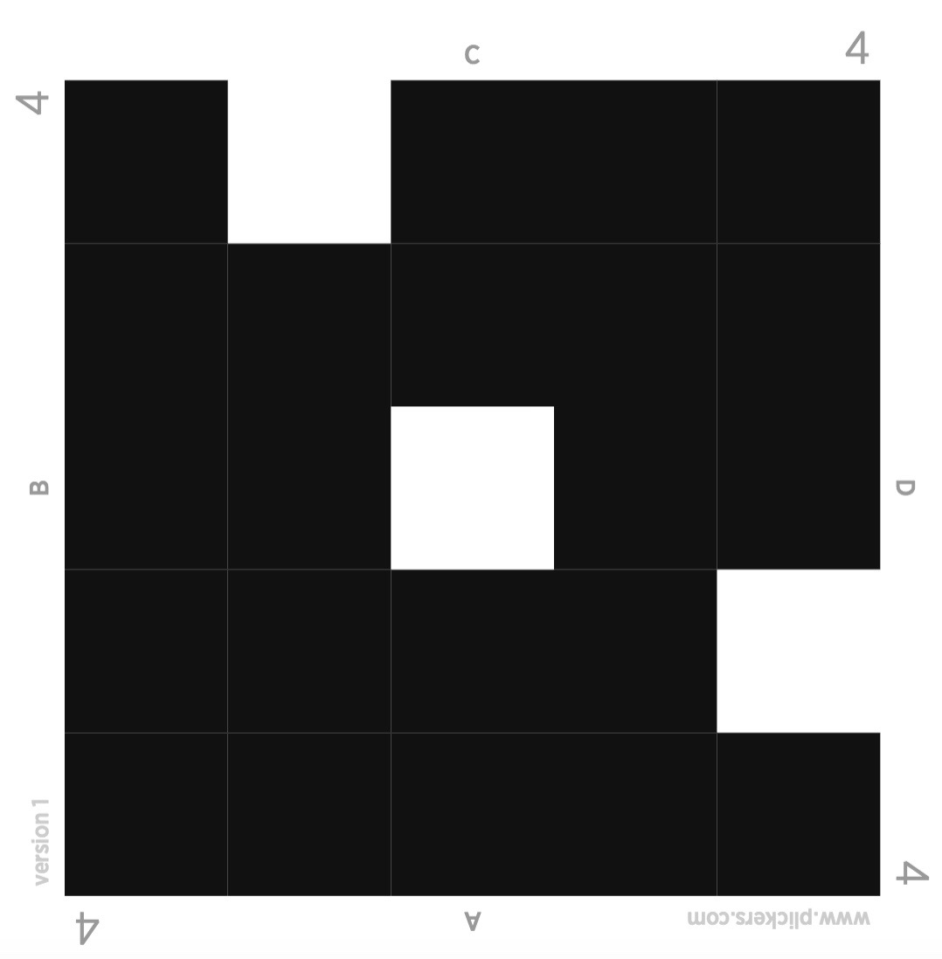
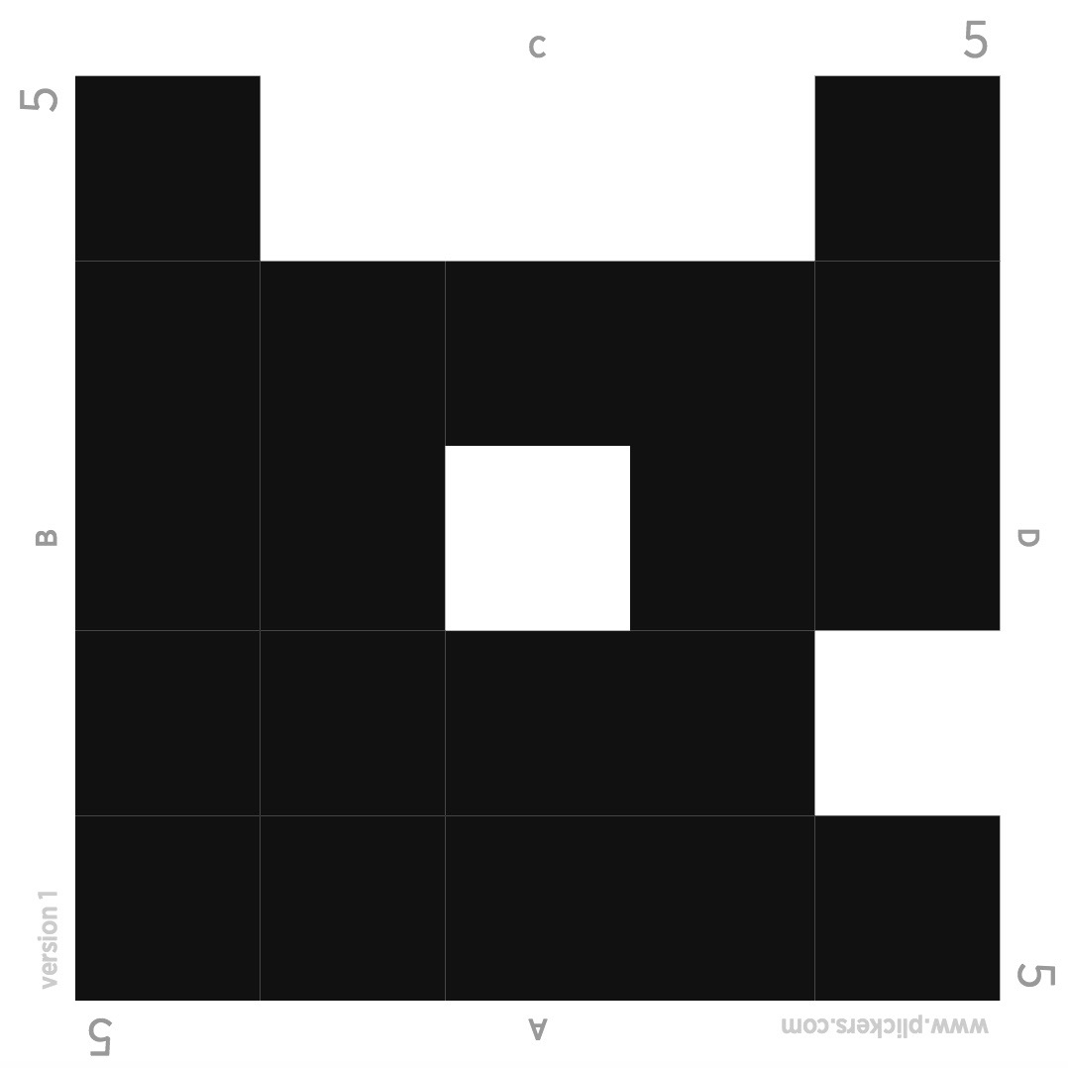
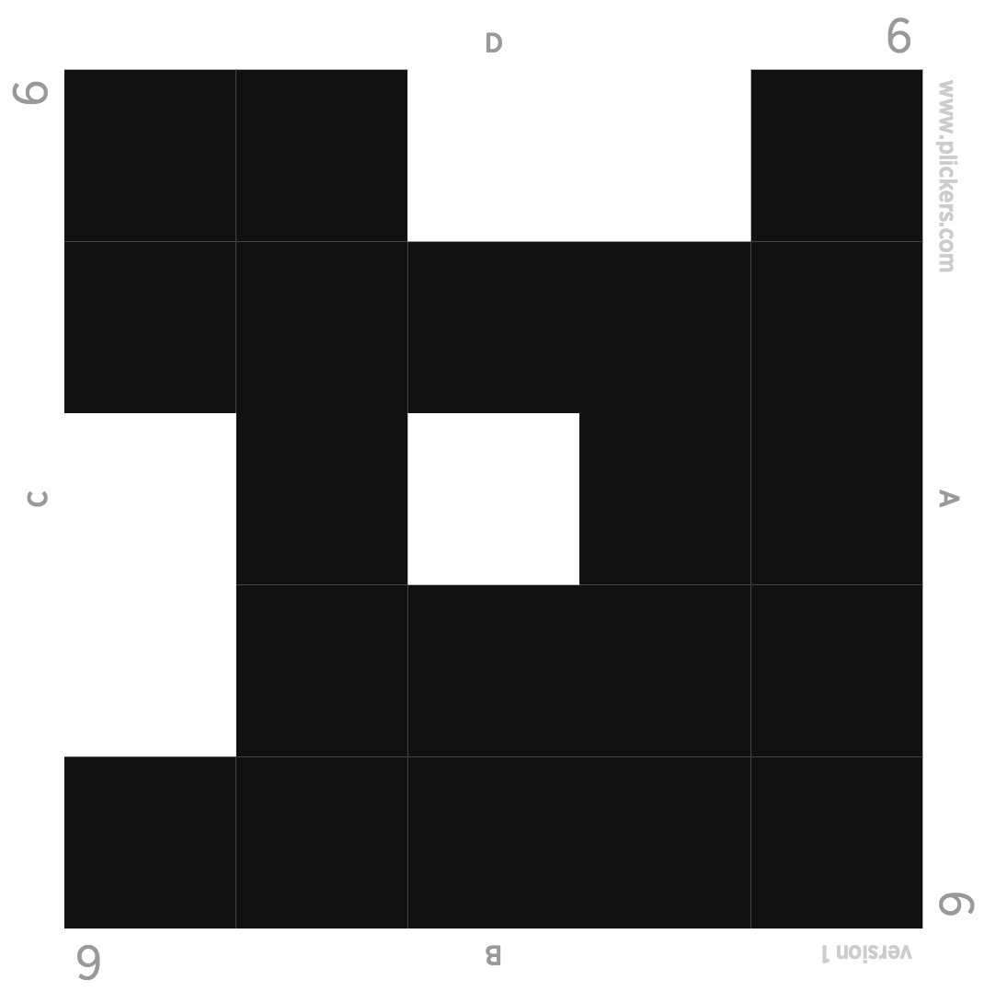
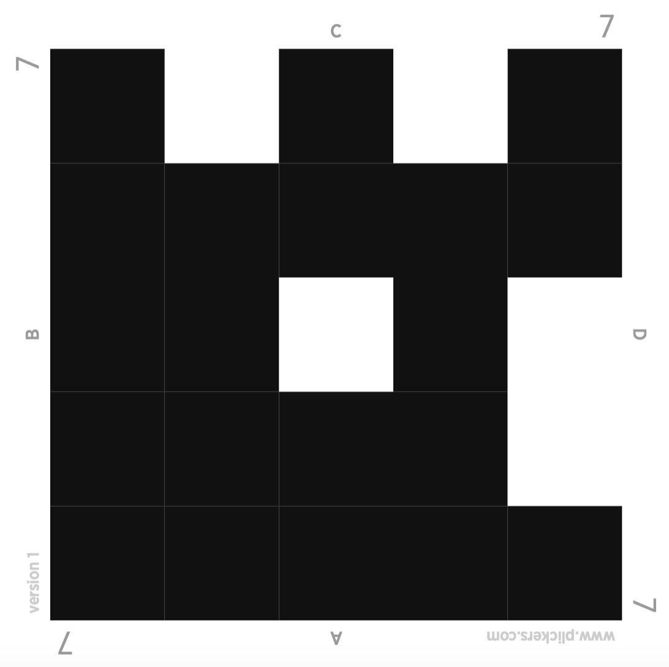
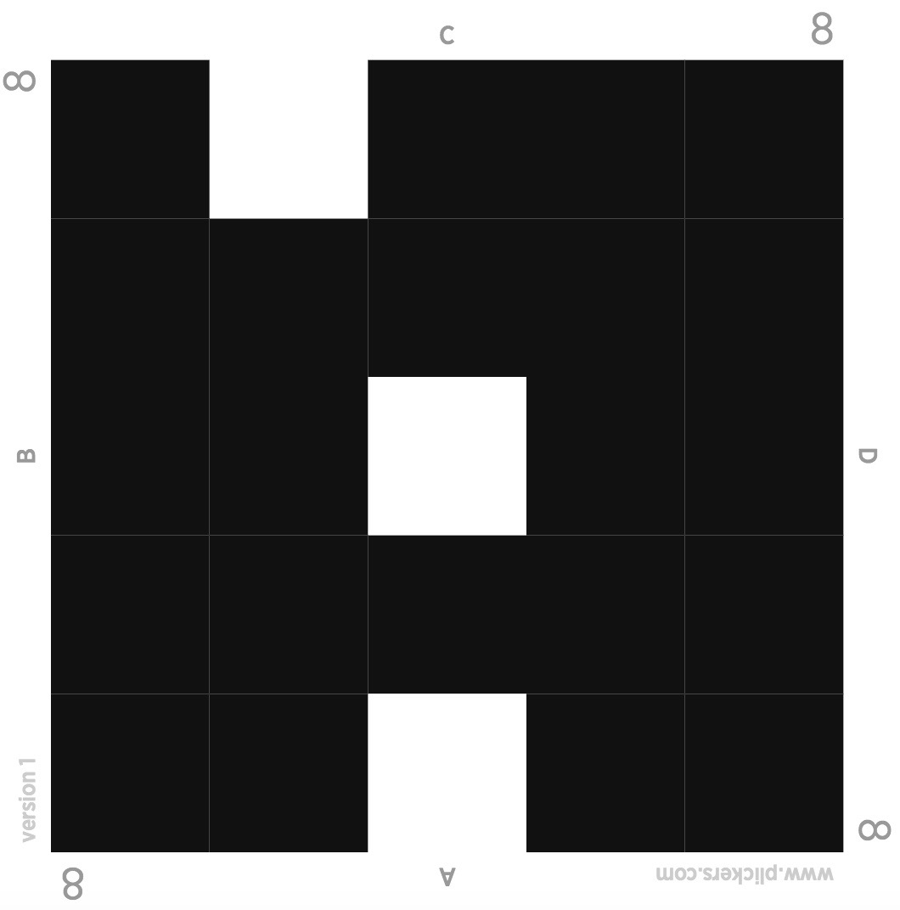
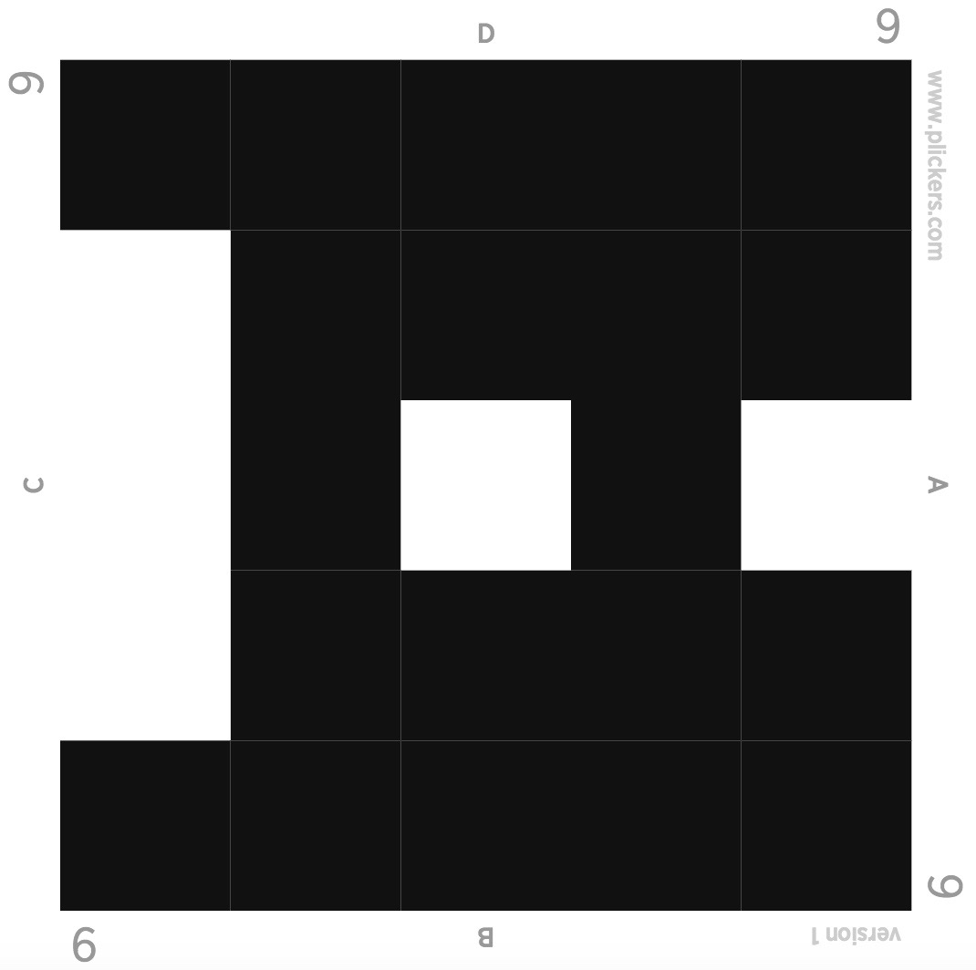
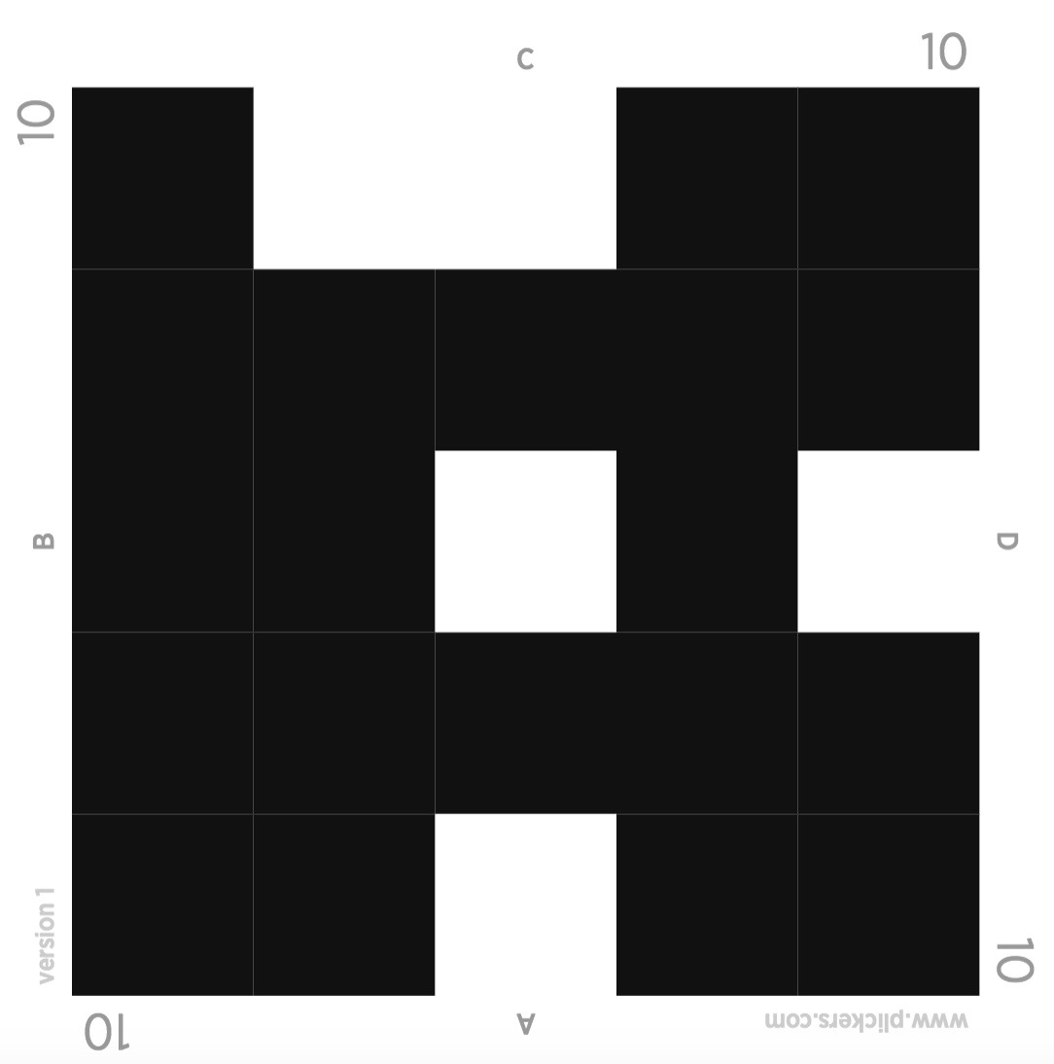
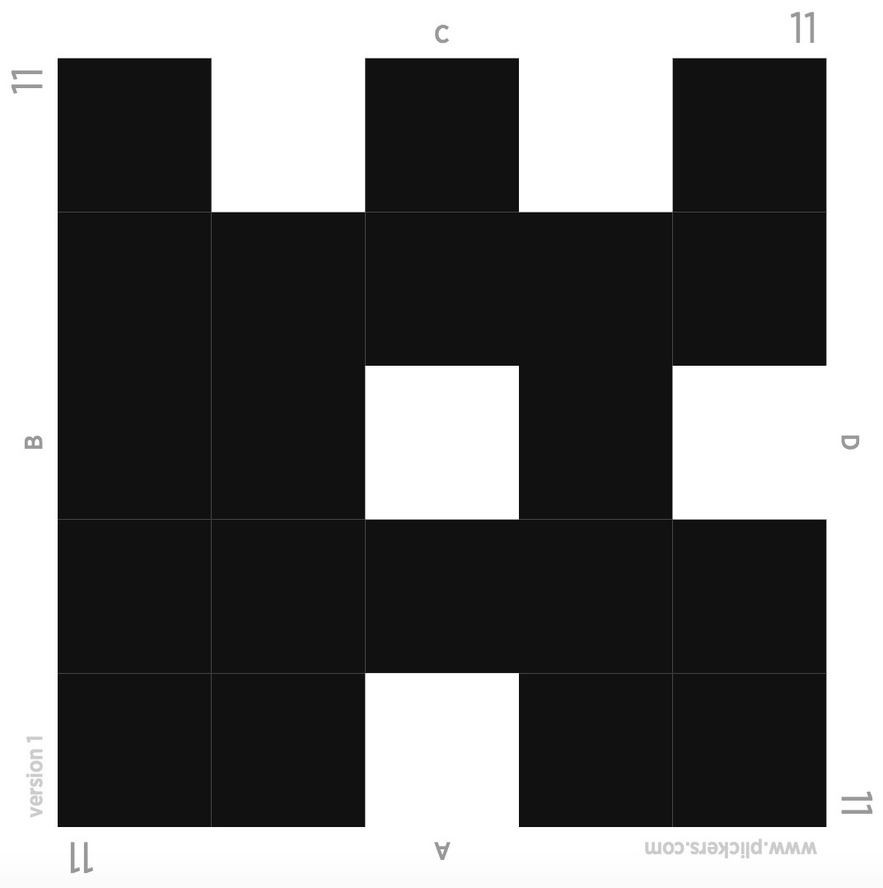
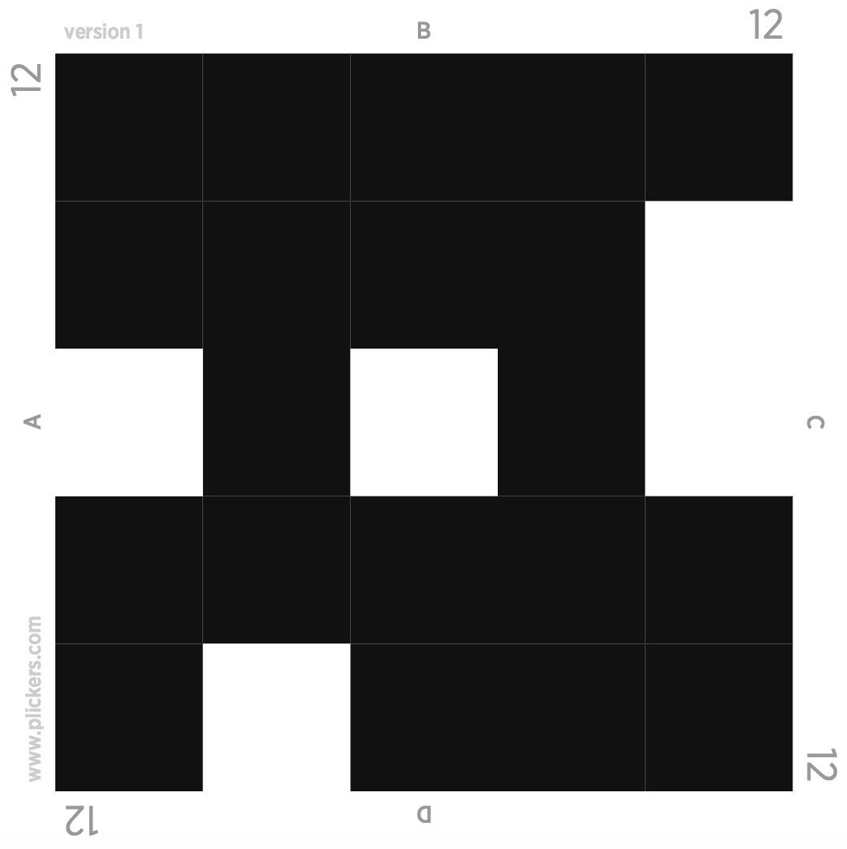
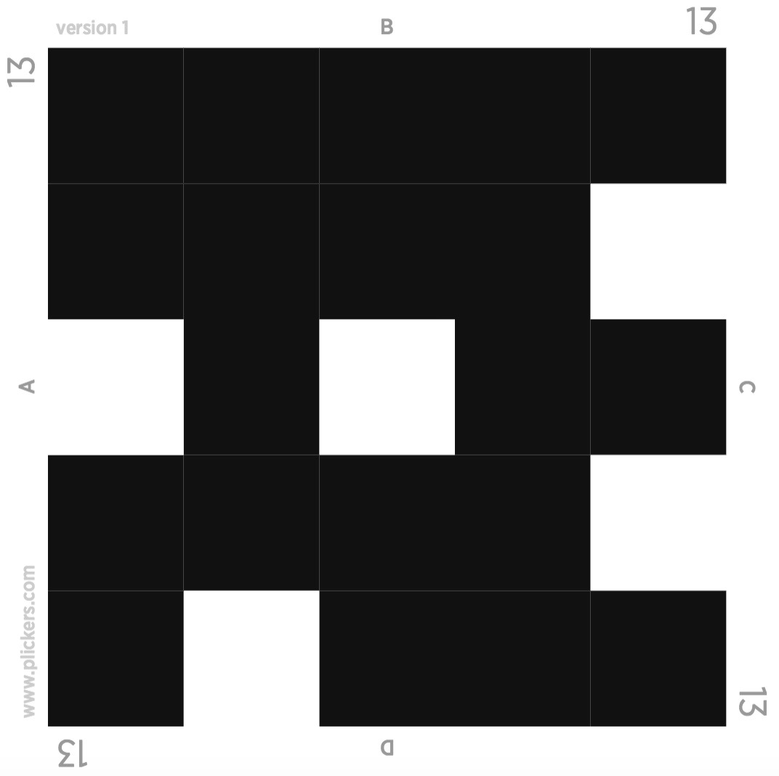
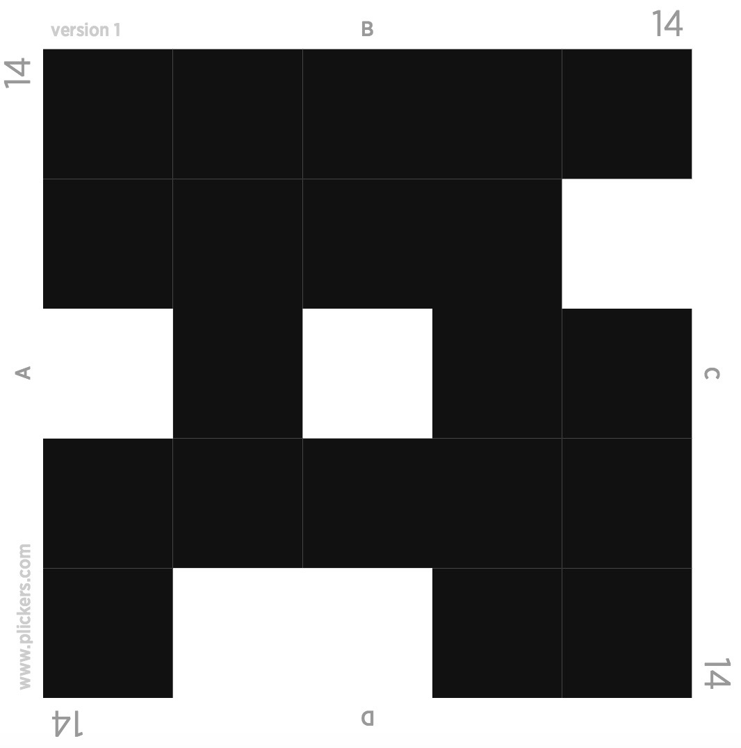
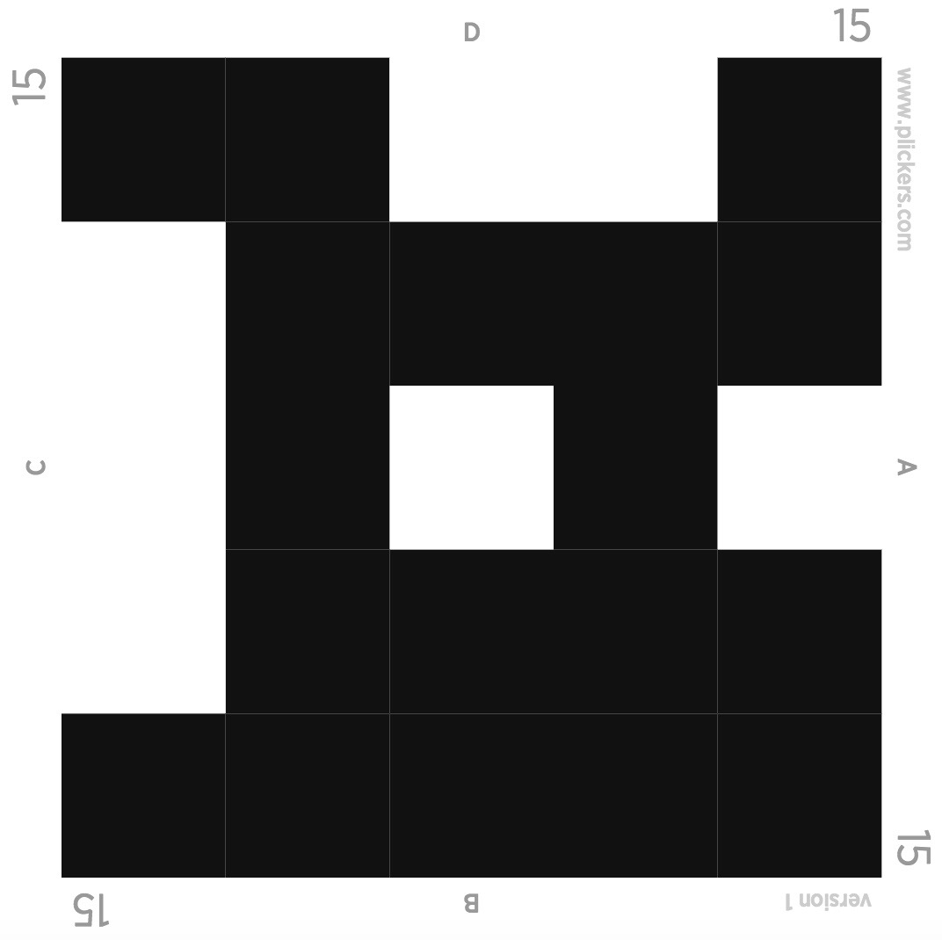
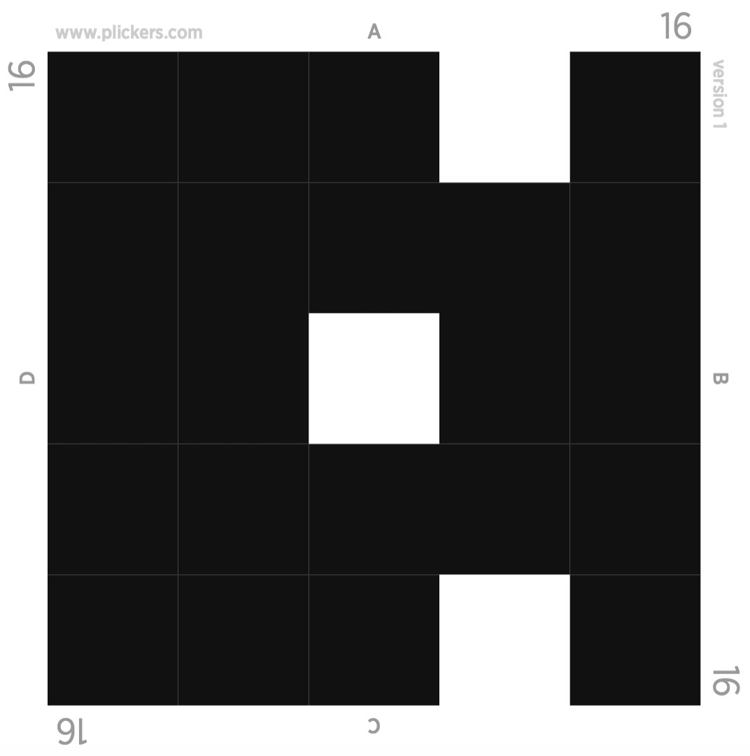
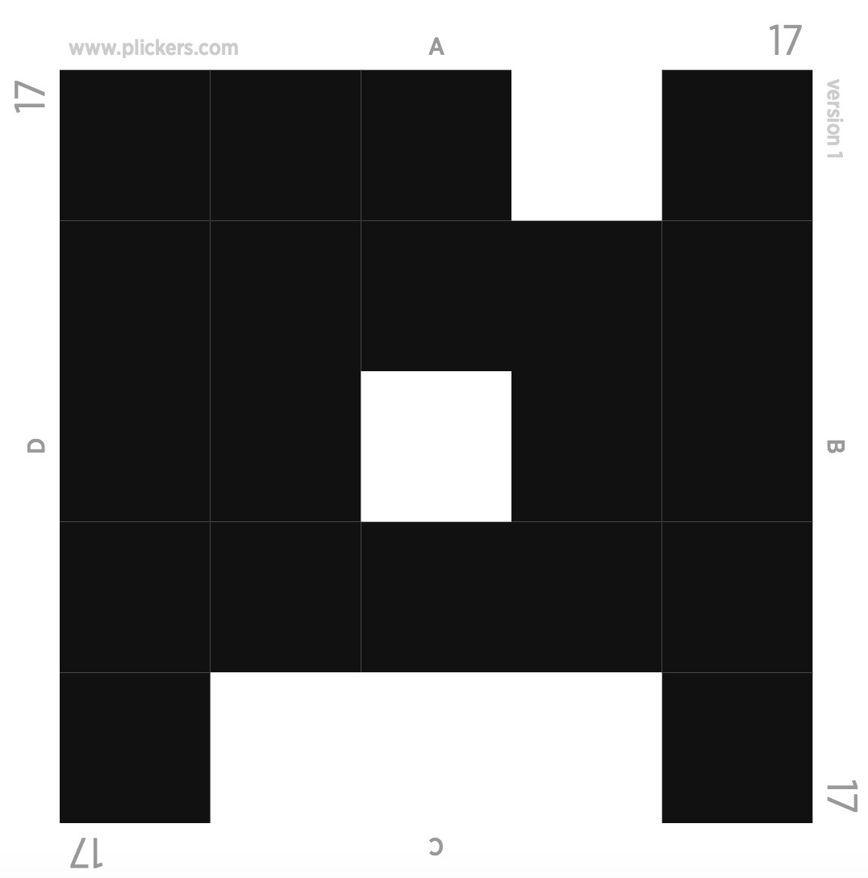
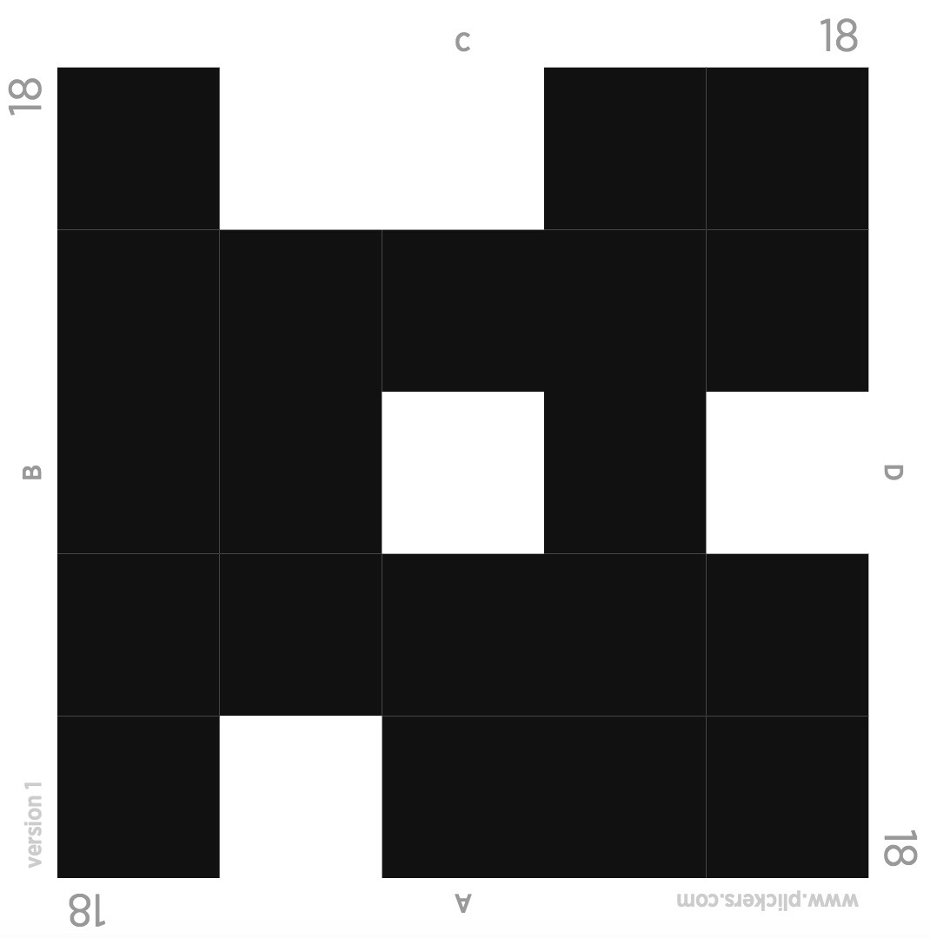
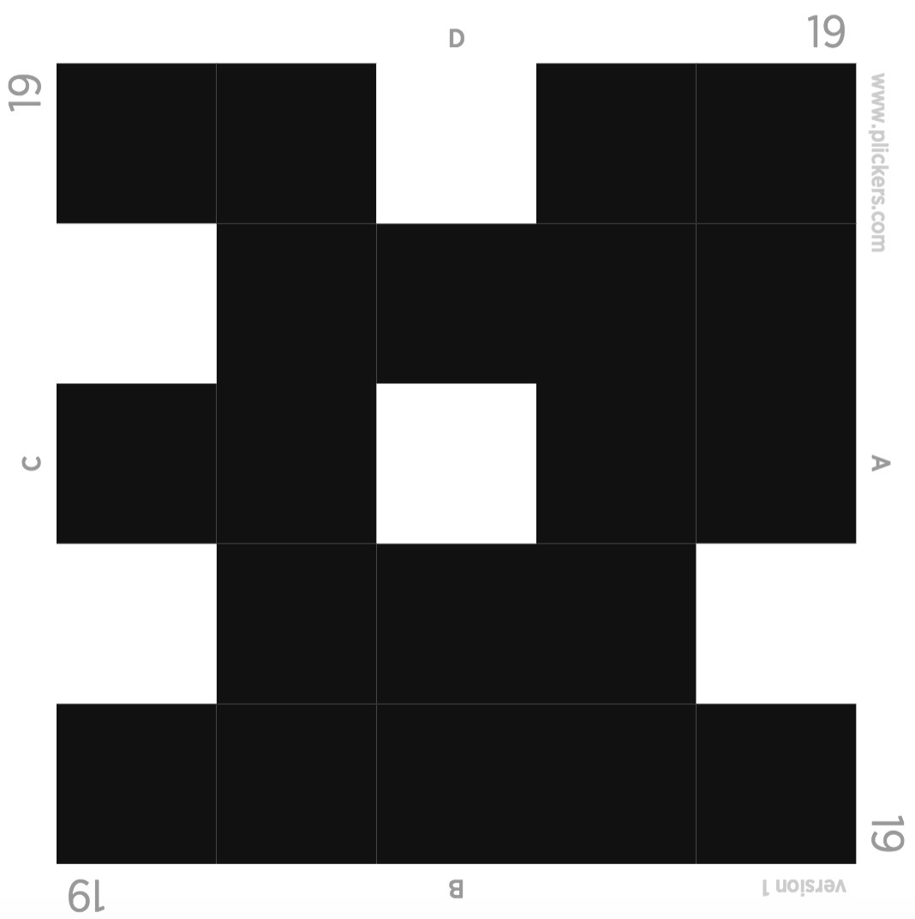
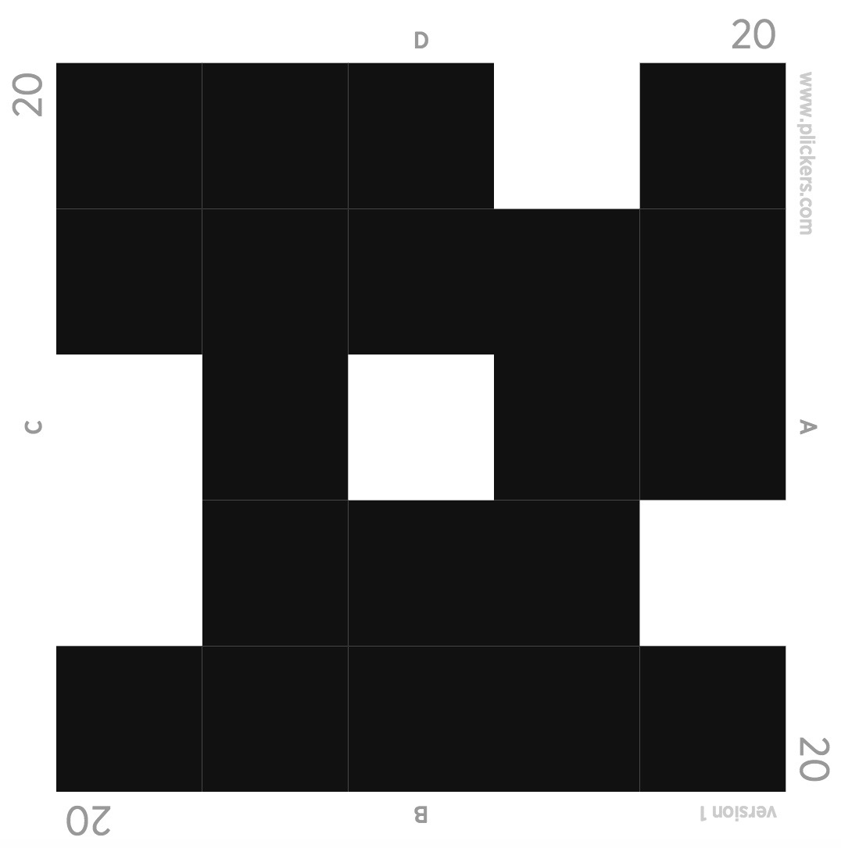
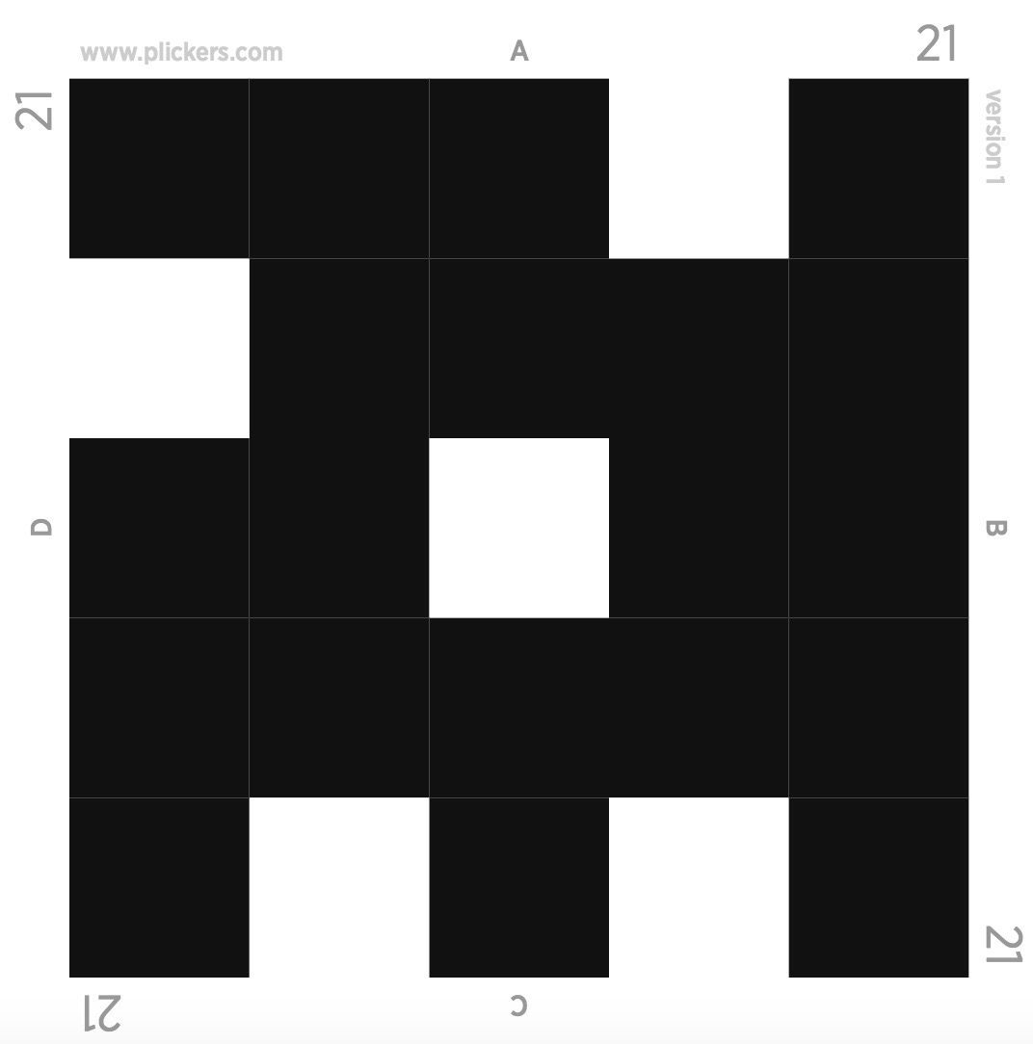
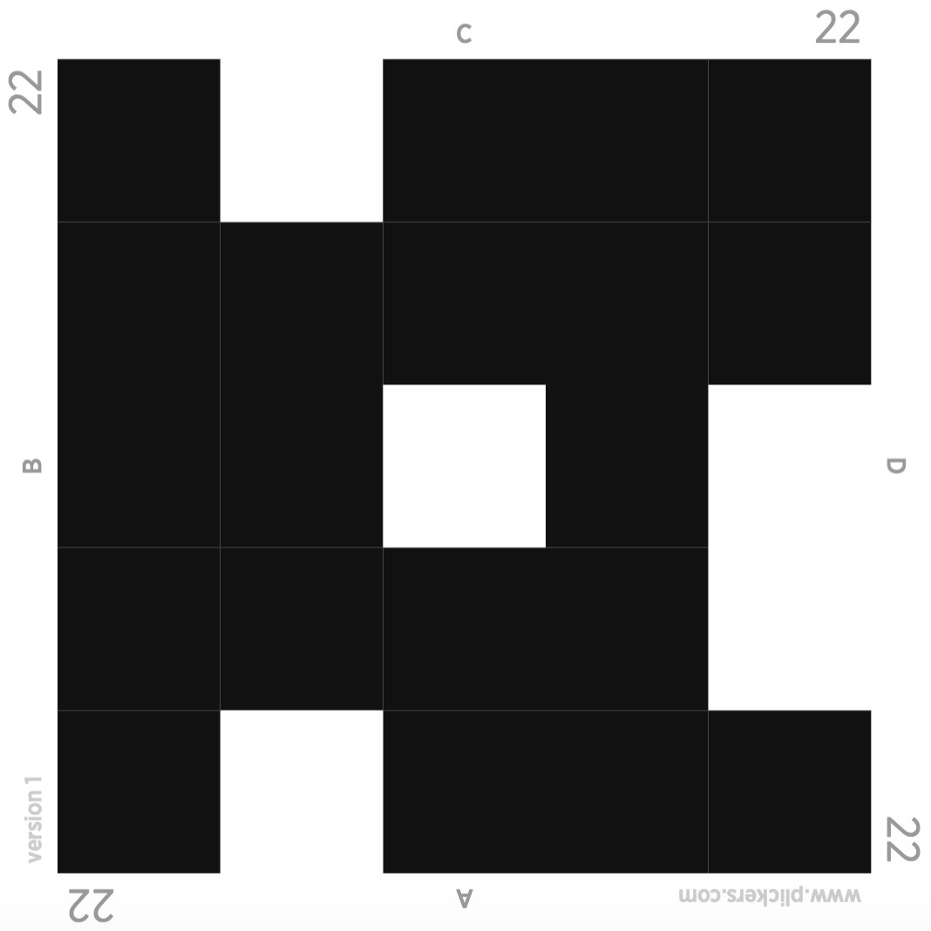
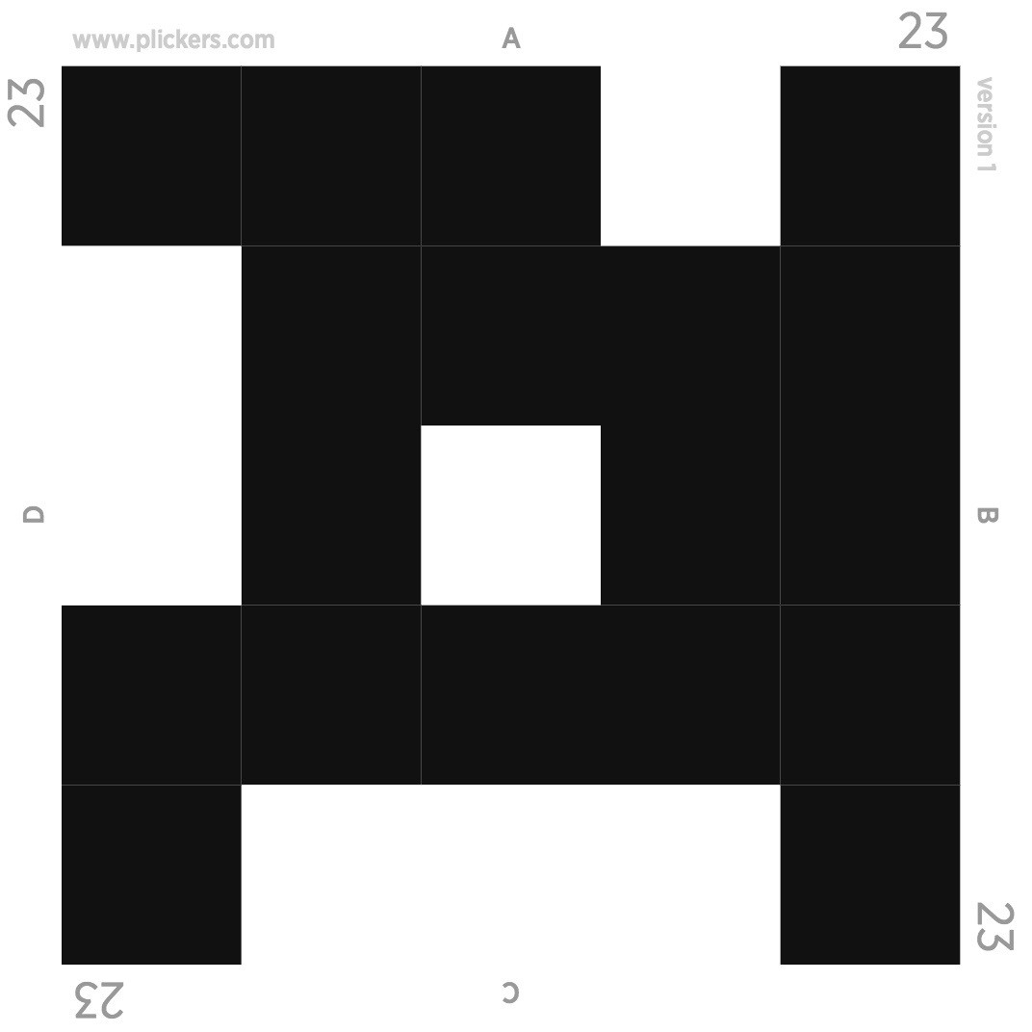
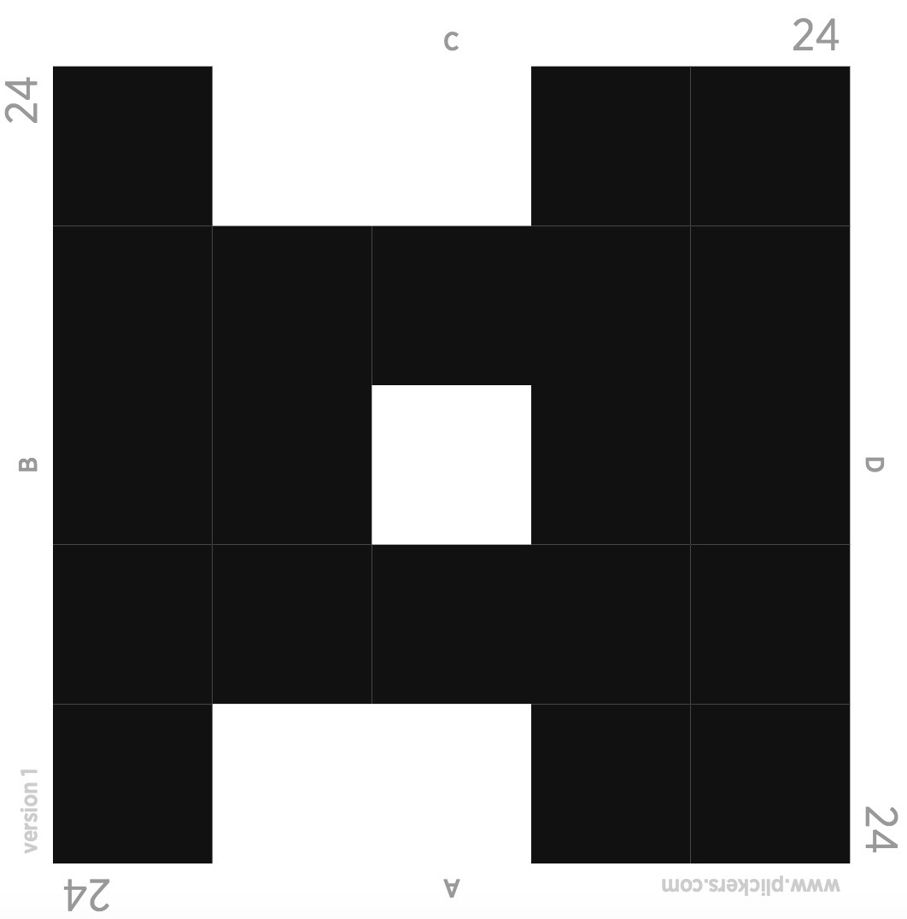
Prénom :
Classe :
Nom :
Prénom :
Classe :
Nom :
Prénom :
Classe :
Carte de chorale 20_ _ / 20_ _
Nom :
Prénom :
Classe :
Carte de chorale 20_ _ / 20_ _
Nom :
Prénom :
Classe :
Carte de chorale 20_ _ / 20_ _
Nom :
Prénom :
Classe :
Carte de chorale 20_ _ / 20_ _
Nom :
Prénom :
Nom :
Carte de chorale 20_ _ / 20_ _
Carte de chorale 20_ _ / 20_ _
Classe :
Carte de chorale 20_ _ / 20_ _
Nom :
Prénom :
Classe :
Carte de chorale 20_ _ / 20_ _
Nom :
Prénom :
Classe :
Carte de chorale 20_ _ / 20_ _
Nom :
Prénom :
Classe :
Carte de chorale 20_ _ / 20_ _
Nom :
Prénom :
Classe :
Carte de chorale 20_ _ / 20_ _
Classe :
Prénom :
Nom :
Carte de chorale 20_ _ / 20_ _
Nom :
Prénom :
Classe :
Carte de chorale 20_ _ / 20_ _
Nom :
Prénom :
Classe :
Carte de chorale 20_ _ / 20_ _
Nom :
Prénom :
Classe :
Carte de chorale 20_ _ / 20_ _
Nom :
Prénom :
Classe :
Carte de chorale 20_ _ / 20_ _
Nom :
Prénom :
Classe :
Carte de chorale 20_ _ / 20_ _
Nom :
Prénom :
Classe :
Carte de chorale 20_ _ / 20_ _
Nom :
Prénom :
Classe :
Carte de chorale 20_ _ / 20_ _
Nom :
Prénom :
Classe :
Carte de chorale 20_ _ / 20_ _
Nom :
Prénom :
Classe :
Carte de chorale 20_ _ / 20_ _
Nom :
Prénom :
Classe :
Carte de chorale 20_ _ / 20_ _
Nom :
Prénom :
Classe :
Carte de chorale 20_ _ / 20_ _
Nom :
Prénom :
Classe :
Carte de chorale 20_ _ / 20_ _

